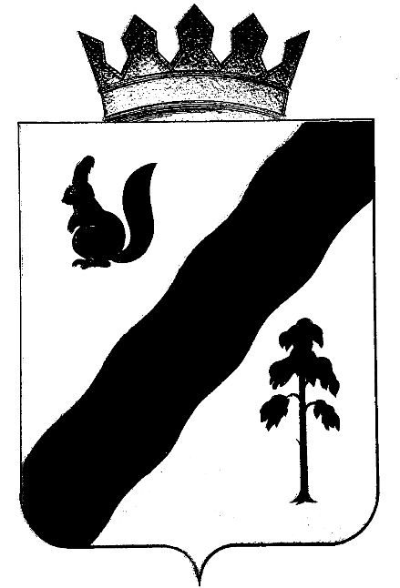

п о с т а н о в л е н и е

АДМИНИСТРАЦИи ГАЙНСКОГО МУНИЦИПАЛЬНОГО ОКРУГА пермского края

08.11.2021 № 991

Об увеличении тарифных ставок,
окладов (должностных окладов)
работников муниципальных
бюджетных учреждений

Руководствуясь Федеральным законом Российской Федерации от 06.10.2003 г. № 131-ФЗ «Об общих принципах организации местного самоуправления в Российской Федерации», Уставом Гайнского муниципального округа, Законом Пермского края от 06.09.2021 № 686-ПК «О внесении изменений в Закон Пермского края «О бюджете Пермского края на 2021 год и на плановый период 2022 и 2023 годов», в соответствии с решением Думы Гайнского муниципального округа Пермского края от 02.11.2021 года № 183 «О внесении изменений в решение Думы Гайнского муниципального округа от 22.12.2020 года № 119 «О бюджете Гайнского муниципального округа на 2021 год и на плановый период 2022 и 2023 годов»,
администрация Гайнского муниципального округа ПОСТАНОВЛЯЕТ:
1. Увеличить размеры тарифных ставок, окладов (должностных окладов) работников муниципальных бюджетных учреждений на 4,2 (четыре целых две десятых) процента с 01.10.2021 года.
2. Установить, что при повышении на 4,2 (четыре целых две десятых) процента тарифных ставок, окладов (должностных окладов) работников муниципальных бюджетных учреждений их размеры подлежат округлению до целого рубля в сторону увеличения.
3. Настоящее постановление распространяется на следующие муниципальные учреждения:
3.1. Муниципальные учреждения, подведомственные Администрации Гайнского муниципального округа Пермского края:
Муниципальное межпоселенческое бюджетное учреждение культуры «Культурно-методический центр»;
Муниципальное бюджетное учреждение дополнительного образования «Детская школа искусств «Гармония» п. Гайны;
Муниципальное бюджетное учреждение культуры «Гайнский краеведческий музей им.А.Я Созонова»;
Муниципальное бюджетное учреждение культуры «Гайнская межпоселенческая районная центральная библиотека»;
Муниципальное бюджетное учреждение физической культуры и спорта «Физкультурно-оздоровительный центр «Олимп» п. Гайны.
3.2. Муниципальные учреждения, подведомственные Управлению образования администрации Гайнского муниципального округа Пермского края:
Муниципальное бюджетное общеобразовательное учреждение «Кебратская основная общеобразовательная школа»;
Муниципальное бюджетное общеобразовательное учреждение «Гайнская средняя общеобразовательная школа»;
Муниципальное бюджетное общеобразовательное учреждение «Верхнестарицкая средняя общеобразовательная школа»;
Муниципальное бюджетное общеобразовательное учреждение «Сергеевская средняя общеобразовательная школа»;
Муниципальное бюджетное общеобразовательное учреждение «Усть-Черновская средняя общеобразовательная школа»;
Муниципальное бюджетное общеобразовательное учреждение «Лесокамская основная общеобразовательная школа»;
Муниципальное бюджетное общеобразовательное учреждение «Онылская основная общеобразовательная школа».
4. Руководителям отраслевых (функциональных) органов Администрации Гайнского муниципального округа внести изменения в действующие Положения об оплате труда работников соответствующих учреждений, штатные расписания в части увеличения на 4,2 (четыре целых две десятых) процента тарифных ставок, окладов (должностных окладов) работников муниципальных бюджетных учреждений.
5. Финансовому управлению администрации Гайнского муниципального округа финансирование расходов на оплату труда работников осуществлять в пределах бюджетных ассигнований, предусмотренных решением о бюджете главным распорядителям средств бюджета Гайнского муниципального округа на фонд оплаты труда подведомственных муниципальных учреждений.
6. Настоящее постановление вступает в силу с даты его подписания и распространяет свое действие на правоотношения, возникшие с 01.10.2021 года.
7. Организационно-правовому отделу администрации Гайнского муниципального округа разместить настоящее постановление на официальном сайте Администрации в информационно-телекоммуникационной сети «Интернет».
8. Контроль за исполнением настоящего постановления возложить на финансовое управление администрации Гайнского муниципального округа.

Глава муниципального округа-
глава администрации Гайнского
муниципального округа Е.Г. Шалгинских

